BOMBA DE SANTIAGO VIDAL MARTINEZ

CONTRASEÑA: adivinaestaclave
CÓDIGO: 2000

En primer lugar, para averiguar esta contraseña, he utilizado (como en anteriores casos) el comando ltrace -i -S ./bomba, mediante el cual he obtenido lo siguiente tras introducir una contraseña aleatoria, que en este caso ha vuelto a ser aaaaaaaaaaaa:

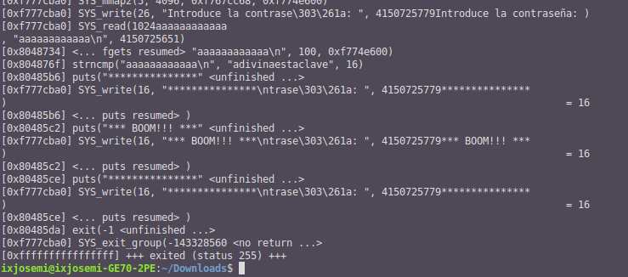
Donde podemos ver que aparece la función strncmp("aaaaaaaaaaaa\n", "adivinaestaclave", 16) donde vemos claramente que compara la contraseña que nosotros hemos introducido, con el tamaño de su cadena que es 16 y con la contraseña, sin codificar, “adivinaestaclave”.

Por otro lado, para encontrar el código que desactiva esta bomba, he vuelto a recurrir al gdb(un gran compañero) para estudiar el código en ensamblador, de donde he extraído el siguiente fragmento que es de donde he obtenido la clave:

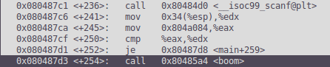
En primer lugar vemos como llama a la función scanf para leer el código, y tras ello mueve el código que introducimos al registro $edx.
Posteriormente mueve lo que hay en la dirección de memoria 0x804a084 al registro $eax para finalmente comparar $eax con $edx, por lo que podemos intuir que en $eax se encuentra el código y efectivamente, tras hacer print $eax obtenemos:
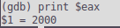

Por tanto el código que estábamos buscando era 2000.

Y efectivamente, tras introducir la contraseña y el código que hemos obtenido, se desactiva la bomba:



